Asynchronous Learning for
Grade 4-6 Core French

Week of June 14, 2021

Note: For this task, students must have an Idéllo account in order to access the video.
If you already have a student account (username and password) from previous years, you may continue to use it.
If you don’t have a student account, please create your free student account using code 03n7pv3718mp6.
For information and tutorials that show how to create an account, please visit TDSB FSL Resources for Families.
Please keep track of your username and password carefully.
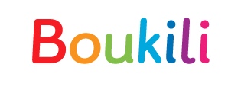You will need to create a free account using this link to access this platform and read the books.

L’art dans nos vies
But d’apprentissage: Je lis et je regarde pour apprendre au sujet des types d’art et des artistes divers. J’explore les liens entre l’art et la culture. Je crée de l’art.
Bonjour! Cette semaine, nous allons explorer les différents types d’art.

Utilise ce dictionnaire visuel pour t’aider et pour ajouter du vocabulaire nouveau que tu apprends.

Mon art préféré  - Qu’est-ce que tu sais à propos de l’art?  - Quels types d’art est-ce que tu peux nommer?  - Est-ce que tu aimes créer l’art? Pourquoi ou pourquoi pas?  Il y a beaucoup de types d’art différents. Les grandes catégories incluent les arts visuels, la danse, l’art dramatique et la musique.  - Quel est ton style d’art préféré?  Mon style d’art préféré est…  🗹 Coche les sélections:  - le dessin  - la peinture  - la danse  - la musique  - la sculpture  - l’art dramatique  Explore un ou plusieurs de ces liens pour apprendre plus :  - Dip Dap  - Artzooka  - Le Mini Spectacle  - Le flamenco  - Le concours de peinture  - Théo joueur de flûte  - Brico Club  - A l'atelier de sculpture  - L'illustrateur  - Au studio de musique  - Au studio de danse  Créer une illustration ou un collage de ce que tu as regardé. Ajoute aussi des mots importants ou une petite description de ton dessin. | Lecture et compréhension  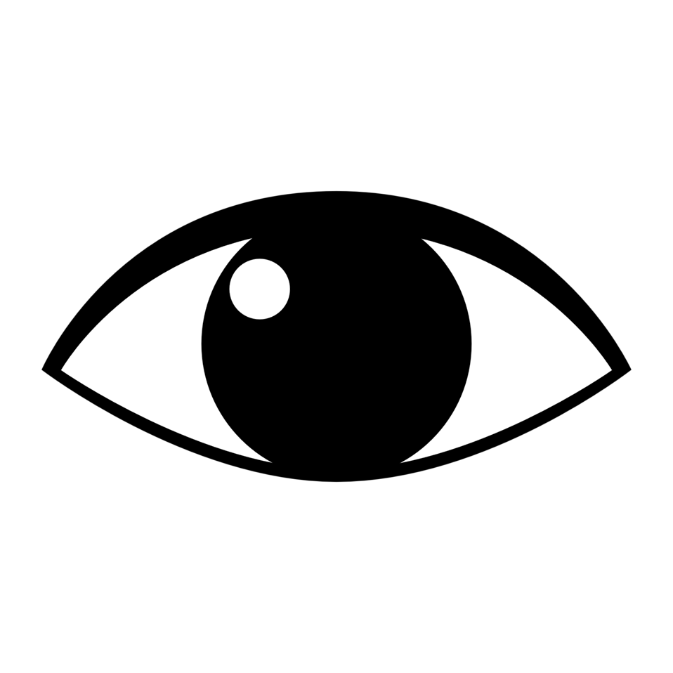Regarde ces magazines Numérico - Mini Mag et Mon Mag à Moi. Voici quelques exemples d’art:  Numérico  Sculpteur ou sculpteure (pages 10-11)  - Qu’est-ce que tu as appris à propos de la sculpture?  - Combien d'étapes est-ce qu’il y a pour faire une sculpture?  - Quelles sont les étapes que le sculpteur suit pour arriver au travail final?  Bougez, sautez, dansez (pages 4-5)  - Quels sont les avantages de la danse?  - Combien de styles de danse sont mentionnés?  - Quels styles de danse sont mentionnés dans le texte?  - Quel est ton style préféré? Pourquoi?  Utilise tes stratégies de lecture pour comprendre les idées importantes.  Regarde:  - le titre  - les photos/les images  - les mots  Tu n’as pas besoin de tout comprendre. Utilise des stratégies de lecture pour t’aider:  - regarde les images  - 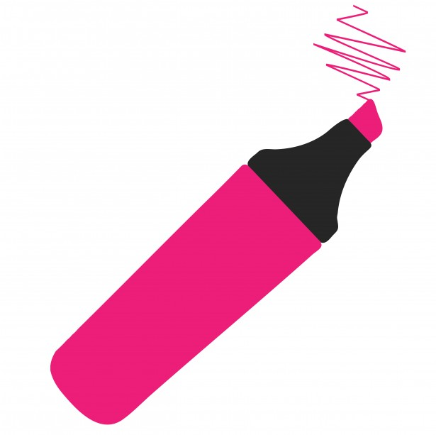surligne les mots que tu connais  - ajoute des nouveaux mots à ton dictionnaire personnel  - fais des inférences  - fais des liens à ce que tu sais déjà  (http://clipart-library.com/clipart/498597.htm)
Lecture Boukili  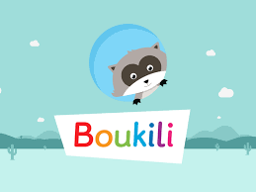  Instructions:. Ouvre l’application Boukili dans la plateforme. Regarde les livres dans ma bibliothèque. Lis un ou plusieurs livres sur Boukili au sujet de l’art pour explorer du nouveau vocabulaire à propos de l’art et ajoute le nouveau vocabulaire à ton dictionnaire personnel.  Voici quelques possibilités:  - Niveau 2- Super Mini fait des mélanges  - Niveau 2- Faire du beau avec du laid  - Niveau 3- Les artistes  - Niveau 5- Carouso aime beaucoup chanter  - Niveau 5- Le chef d’orchestre  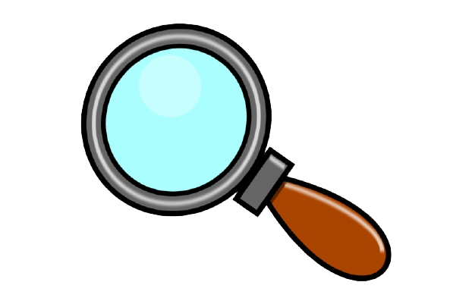Est-ce que tu vois des mots familiers? Ajoute ces mots au dictionnaire visuel.  - Quel est ton livre préféré à propos de l’art?  Mon livre préféré à propos de l’art est….  - Qu’est-ce que tu as appris au sujet de l’art?  J’ai appris…. | Je suis artiste  Imagine que tu es artiste! Quel type d’art est-ce que tu veux faire?  Fais ton art et prépare tes matériaux. Tu peux utiliser du papier ou d’autres matériaux que tu trouves autour de toi ou un outil numérique comme Google drawing, Google Slides ou Jamboard.  Partage ton art avec un membre de ta famille.  Voici quelques suggestions:  - un dessin  - une chanson  - une danse  - une peinture  - une sculpture  - du bricolage

